“We are learning to ride the big waves”
- ゼンハイザー CEO Andreas Sennheiser インタビュー
変化が絶えない時代におけるレジリエンス、カスタマー中心主義、そしてオーディオの未来について、CEOのAndreas Sennheiserに聞く
2026年7月16日
ゼンハイザージャパン株式会社

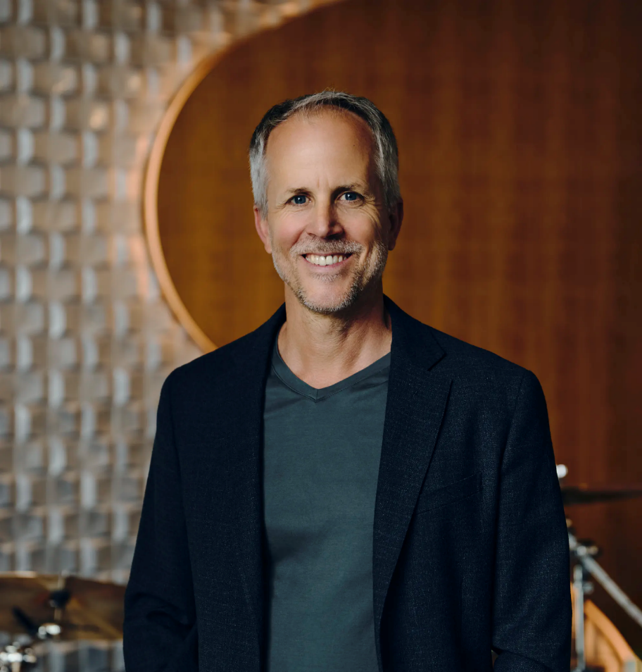

（本資料は、2026年6月11日にSennheiser electronic SE & Co. KGより発表されたプレスリリースの抄訳です。）

Daniel Sennheiserが取締役会会長に就任して以降、CEOのAndreas Sennheiserとしてお1人でお話を伺うのは今回が初めてです。新たな役割について、どのように受け止めていますか？
Andreas Sennheiser：現在、私たちは経営トップの交代にとどまらず、会社全体の変革期にあります。昨今、カスタマーは主にアプリケーションを軸に考えており、私たちにはシンプルで一貫した顧客体験を期待しています。私たちの戦略はすでにこうした要件に対応していますが、今回、それに合わせて組織体制も見直しました。従来のPro AudioとBusiness Communicationの事業部門を統合し、今後はより機能別の体制で事業を運営するとともに、新たな協働の形を生み出していきます。これはガバナンスモデルだけでなく、意思決定プロセスや取締役会との連携にも当てはまります。

私は、今が非常に刺激的なフェーズにあると感じています。当然ながら、私自身の役割も変化していますが、新たな立場でこの変化を形にしていけることを楽しみにしています。これは私だけでなく、会社全体にとっても新しい状況だからです。

兄であるDaniel Sennheiserとの協業には、どのような変化がありましたか？
Andreas Sennheiser：これは私たち2人にとって、進行中の1つのプロセスです。今も変わらず続けていることの1つに、10年以上前から続けている習慣があります。月に1度、互いのために意識的に丸1日を確保し、さまざまなテーマについて話し合い、方向性をすり合わせることです。これは今も変わらず重要です。重要なテーマについて認識を合わせるためだけでなく、私たち自身が互いに近い関係を保つためでもあります。この信頼関係こそが、これまで常に私たちの協働のあり方を大きく形作ってきましたし、共同CEOという体制を可能にしたものでもありました。

一方で、役割が変わったことで当然ながら変化も生まれます。以前は共同CEOとして、すべてのテーマに同じ立場で関わっていました。現在はどのテーマを一緒に扱うのか、いつ、どの程度の深さまで関わるのかを見極めることが、より重要になっています。こうした変化は少しずつ進んでおり、、このプロセスが完全に終わることはおそらくないでしょう。

それでは、過去の年度を振り返ってみましょう。経済面および地政学的な観点から見ると、2025年も厳しい年となりました。ゼンハイザーにとって、どのような1年だったと考えていますか？
Andreas Sennheiser：私にとってのキーワードは、「レジリエンス（強靭性）」です。私たちは早い段階で、現在の世界情勢が一時的なものではないと認識していました。嵐が過ぎ去るのを待つのではなく、その中をどう進んでいくかを身につけなければなりません。だからこそ、地政学的な変動や6％弱の売上高減少という厳しい環境下においても、重要なプロジェクトを着実に前進させ、継続的な投資を続けることがこれまで以上に重要でした。これには、当グループの組織変革に加え、SAPの導入や「Specteraエコシステム」も含まれます。

特に困難な時期には、組織の動きが停滞してしまうリスクがあります。だからこそ、カスタマーが信頼を寄せる優れたオーディオ体験を提供し続けると同時に、私たち自身が行動し続けられる状態を保つことが非常に重要でした。

「嵐が過ぎ去るのを待つのではなく、その中をどう進んでいくかを身につけなければなりません」
— Andreas Sennheiser

各地域における業績は、どのように推移しましたか？
Andreas Sennheiser：世界的に市場の統合が急速に進んでいると感じています。大手企業はさらに規模を拡大し、存在感を高めています。一方で、高度に専門化した企業は、それぞれのニッチ領域を見出しています。これにより、特に中堅企業向け市場では、競争圧力が大きく高まっています。こうした動きは、特に米国を中心に、当社の多くのカスタマーにも影響を及ぼしており、市場全体として非常に変化の激しい競争環境につながっています。

AMERICAS（アメリカ大陸）地域では、1億4,260万ユーロの売上高を計上し、約5％の減少となりました。同地域は主要市場の中で最も統合が進んでいるため、競争圧力が高まっています。現在の政治情勢や経済的な不確実性により、カスタマーの購買行動は慎重になっています。一方で、私たちは、この統合フェーズを経た後、アメリカ市場は再び回復すると確信しています。特に放送やイマ―シブオーディオの分野において、大きな機会があると考えています。EMEA（ヨーロッパ・中東・アフリカ）地域は引き続き当社にとって最も売上高の大きい地域となり、2億1,580万ユーロを計上しました。約7％の減少については、主にヨーロッパ全体の景気低迷を反映したものと見ています。APAC（アジア太平洋）地域では、1億470万ユーロの売上高を計上し、約4.5％の減少となりました。ただし、特筆すべき例外がインドです。インドでは、長年にわたる市場インフラの整備を経て、次の発展段階に入りました。現在は、大学、公共機関、企業拠点の技術変革へと進んでいます。投資意欲は非常に高く、インドは当社にとって最も期待される成長市場の1つとなっています。

2025年、アメリカ地域の中核拠点をナッシュビルへ移転することを決定しました。なぜこの判断に至った理由と、お客様や現地パートナーにとってどのような変化をもたらすのでしょうか。
Andreas Sennheiser：ナッシュビルは現在、アメリカの音楽業界において最も重要なクリエイティブ制作拠点の1つとなっています。お客様がどのように働き、創作活動に取り組んでいるのかを理解するには、その現場に身を置く必要があります。同時に、当社の主要パートナーの多くもナッシュビルを拠点としています。私たちにとって、この距離の近さは大きな強みです。お客様がリハーサルを行っている最中に製品をテストできるほか、プロトタイプを提供し、ニーズに合わせて製品を調整し、24時間以内にサービスを提供することができます。私たちは、このコミュニティの一員としてより深く関わることで、さらに密接な協働の形を育んでいきたいと考えています。

全体として、2025年を安定的に乗り切るうえで、特に支えとなったものは何でしたか？
Andreas Sennheiser：間違いなく、社内の強い結束です。それに加えて、技術革新から生まれるモチベーションも大きな支えとなりました。チームが、自分たちのイノベーションが市場で機能し、お客様の期待や感動につながっていることを実感すると、非常に大きなエネルギーが生まれます。
その好例が、「Spectera」です。Ed Sheeran氏のツアークルーは当初、「Spectera」をインイヤーモニタリング用途でのみ使用する予定でした。そこで私たちは、フィードバックを得るために、試作段階だったSKMハンドヘルドマイクを週末だけ試してもらうことにしました。返ってきた反応は、とてもシンプルでした。「フィードバックはありません。ただ、このマイクはこのまま使わせてもらいます」。その後、Ed Sheeran氏は土砂降りの雨の中、2時間半にわたるコンサートでその試作機を使用しました。製品にとって、まさに実践的な耐久テストとなりました。そしてその試作機は、そのままワールドツアーでも使用されることになりました。こうした瞬間が、社内に誇りと信頼を生み出しています。

2025年、ゼンハイザーは創立80周年を迎えました。この節目の年を通じて、どのような学びがありましたか？
Andreas Sennheiser：多くの出来事があった1年の中から、1つだけを選ぶのは毎回難しいものです。創業から80年を経た今でも、ゼンハイザーのイノベーション力がこれほど強くあり続けていることにはいつも深い感銘を受けます。創立80周年の年は、単に当社の歴史を振り返るだけでなく、何よりも未来を見据える機会となりました。「Spectera」は間違いなく大きなハイライトでした。市場投入とそれに対する反響は、この技術が持つ可能性を実感することができました。「Spectera」のエコシステムは、私たちがこれから目指す働き方や、お客様との関わり方を体現する存在でもあります。現在、私たちはお客様とこれまで以上に密接かつ直接的に連携し、ともにイノベーションを発展させ続けています。社内では、多くの国で従業員や主要なお客様に向けた80周年記念イベントを開催しました。ヴェーデマルクでは、社員自らが大規模なサマーパーティーを企画し、社員によるバンド演奏もあって、素晴らしい雰囲気に包まれました。また、特別な周年記念モデルとして、ゴールド仕様の「MKH 416」とルビーレッドの「HD 25」といった特別モデルも発売しました。こうした1つひとつの取り組みが、この会社に社員の情熱と強いコミットメントが根付いていることを改めて実感しました。

「私たちは今、お客様とこれまで以上に近い距離で向き合い、ともにイノベーションを生み出し続けています。」
— Andreas Sennheiser

「Spectera」は、近年における最も重要なイノベーションの1つです。この技術はどのような点で画期的なのでしょうか？
Andreas Sennheiser：私はよく「Spectera」を携帯電話からスマートフォンへの進化に例えています。ボタン式の携帯電話を使っていた頃には、スマートフォンがもたらす価値を想像するのは難しかったはずです。これは単なる新製品ではなく、まったく新しいアプローチです。つまり、可能性の最前線に常に立ち続けるプラットフォームなのです。

ワイヤレス技術における伝送方式は、何十年もの間、大きく変わることはありませんでした。「Spectera」によって、私たちはワイヤレス技術における伝送のあり方を初めて根本から再定義しました。その結果、オーディオだけでなく、データ伝送やライブ・放送制作におけるデジタルワークフローにも新たな可能性が生まれています。さらに、新しい機能はソフトウェアアップデートによって追加できるため、お客様は次世代機の登場を待つ必要がありません。これは、私たちとお客様との関係性を根本的に変えるものです。例えば現在、500社を超えるお客様が、専用のDiscordチャンネルを通じて私たちと直接コミュニケーションを取っています。そこで寄せられるフィードバックは、今後の開発の優先順位に直接反映されます。新機能は短いサイクルで継続的にリリースされており、これまでにはなかった全く新しいダイナミズムを生み出しています。

「Spectera」は10年以上にわたって開発されてきました。企業がこれほど長期にわたりイノベーションを生み出し続けるには、何が必要なのでしょうか？
Andreas Sennheiser：長期的なイノベーションには、明確なビジョンが必要です。そして、これまで誰も成し遂げられなかったことを実現するには、ある種の揺るぎない信念も必要です。新たな技術領域を切り開く以上、すべてが最初からうまくいくわけではありません。また、長期的に投資を続ける覚悟も必要です。独立系のファミリー企業であるからこそ、たとえ短期的な経済成果が見込めなくても、自分たちが信じる技術に長期的に取り組み続けることができます。まさに、この長期的な視点こそが私たちの大きな強みです。もちろん、そこには一定のリスクも伴いますが、それも含めて私たちは挑戦し続けています。

「長期的なイノベーションには、明確なビジョンと、それを貫く揺るぎない信念が不可欠です。」
— Andreas Sennheiser

Mobility分野も、2025年に引き続き大きく成長しました。ゼンハイザーにとって、Mobilityは戦略上どのような位置づけにあるのでしょうか？
Andreas Sennheiser：Mobilityについては、まずビジネスモデルに簡単に説明いたします。当社はライセンスビジネスを展開しているため、実際にプロジェクトを進めてから売上として計上されるまでには、通常1〜2年のタイムラグがあります。つまり、現在の成長は、多くの場合、1〜2年前に取り組んだプロジェクトの成果が表れているものです。現在もチームは新たなプロジェクトを継続的に進めています。smartのほか、MorganやCUPRAとも協業しており、いずれも私たちの技術を車両に取り入れる魅力的なブランドです。自動車分野では現在、特に自動運転をめぐって、人々が運転中に何をしたいのかという問いが大きく変化しています。例えば、1人は電話をし、1人は音楽を楽しみ、後部座席では映画を視聴するといったように、座席ごとに異なるオーディオ空間を提供する「ゾーニング」が、車内体験の重要な要素になりつつあります。同時に、より少ないハードウェアで優れた音響体験を実現する高度なソフトウェアへの需要も高まっています。これは電気自動車において車両重量の軽減につながり、航続距離の向上にも貢献します。だからこそ、私たちにとってMobility事業は戦略的に非常に重要な分野となっています。

2025年も、売上高の約10％を研究開発に投資し続けました。厳しい時期だからこそ、特に厳しい市場環境の中で、それほど研究開発を重視する理由は何でしょうか。
Andreas Sennheiser：技術は今も、私たちの競争力の基盤です。ただし現在、最も重要なのは、ソリューションがお客様の実際の業務フローにどれだけう自然に統合されるかです。そのため私たちは、イノベーションを単なるハードウェアの進化ではなく、ハードウェア・ソフトウェア・サービスが一体となった価値の創出として捉えています。私たちの使命は、さまざまな業務フローやニーズに柔軟に適応し、お客様に真の価値をもたらすソリューションを提供することです。たとえば、業務の効率化、より優れたコラボレーション、新たなクリエイティブの可能性を実現することです。競争力の源泉は、単に優れた技術を生み出すことだけではありません。お客様1人ひとりの課題やニーズを的確に捉え、その変化に合わせて進化し続けるソリューションを提供することこそが、私たちの差別化につながります。だからこそ、厳しい市場局面においても、私たちは研究開発への投資を一貫して維持しています。

ハードウェア、ソフトウェア、サービスを統合したソリューションへの注目が高まっています。こうした変化は、ゼンハイザーにどのような影響を与えているのでしょうか？
Andreas Sennheiser：ハードウェアは今も重要です。人とテクノロジーをつなぐ接点だからです。しかし、真の価値はますますデジタル化された業務フローの中で生まれるようになっています。そのため私たちは現在、ソフトウェア分野に大きく投資しています。すでに、開発費の30％以上がソフトウェアに向けられています。これは当然ながら、社内の考え方そのものにも変化をもたらしています。私たちはもはや製品を完成された「閉じたシステム」とは捉えていません。
むしろ、継続的なアップデートによって機能を改善・拡張し続けられるプラットフォームとして製品を捉えています。これが、現在のゼンハイザーのものづくりの考え方です。

ゼンハイザーは長期的な視点を大切にするファミリー企業です。変化の激しい時代において、迅速な意思決定が求められる中、「長期的な経営」とはどのような意味を持つのでしょうか。
Andreas Sennheiser：現在の長期的な視点とは、全てを細部まで計画できることを意味するわけではありません。それ以上に重要なのは、明確な方向性を持ちながらも、その枠組みの中でできる限り柔軟に対応し続ける力です。そのため私たちは、将来にわたって価値を提供し続けたい市場や、長期的に重要性を持つと考える技術領域を明確に定めています。ライブ体験はその好例です。今後10年にわたっても、人々はコンサート会場に集まり、音楽をともに楽しみたいと考え続けると確信しています。それは単に音楽を聴くためではなく、人と人が時間や感動を共有する社会的な体験だからです。こうした長期的な方向性を定めたうえで、企業には環境の変化へ迅速に対応する力が求められます。だからこそ今の時代では、従来のような「予測可能性」よりも、変化に適応しながら前進し続けるレジリエンス（強靭性）のほうが、はるかに重要になっているのです。

「今後10年にわたっても、人々はコンサートを誰かと一緒に体験したいと考え続けると私たちは確信しています」
— Andreas Sennheiser

単独CEOとして経営を担う立場となった今、今後数年にわたり特にどのような点に注力していきたいですか？
Andreas Sennheiser：私が特に重視しているテーマは3つあります。従業員とお客様の双方を含む企業文化、そして戦略とイノベーションです。私たちが独立したファミリー企業であることは、オーディオ業界において独自の強みとなっています。だからこそ、創業家と製品を使うお客様との間に直接的なつながりを築くことができ、長期的な姿勢を示すことができます。このような関係性を実現できる企業は、業界でも決して多くありません。同時に、私たちはイノベーションをさらに生み出す企業文化のさらなる進化にも注力しています。よりスピーディーに、より大胆に行動し、変化を能動的に形作っていく企業でありたいと考えています。そして何より、市場環境の急速な変化や地政学的な課題が続く中でも、社内変革の実現に向けて全力で取り組んでくれている社員一人ひとりに、心から感謝しています。

今後10年を見据えたとき、オーディオの世界を最も大きく変えるものは何だと考えていますか？
Andreas Sennheiser：AR（拡張現実）やVR（仮想現実）のようなイマ―シブ技術は、ライブ体験を根本から変えていくと確信しています。たとえば、コンサートやサッカーの試合でスタジアムにいる5万人が体験していることを、まったく別の場所にいる5,000万人がARやVRを通じて体感できるようになるかもしれません。これは、私たちが今後さらに探求していく価値のある可能性だと考えています。同時に、遠隔地にいながらその場にいるように感じられるテレプレゼンスも、まったく新しい段階へと進化していくでしょう。人と人とのコラボレーションは、現在よりもはるかに高い没入感を備え、より感情に訴えかけるものになっていくはずです。

しかしその一方で、しかしその一方で、人々が現実の場で体験を共有したいという思いは決してなくならないでしょう。人々はこれからも、ともに音楽を奏で、コンサートに足を運び、同じクリエイティブな空間を共有したいと考え続けるはずです。だからこそ、テクノロジーによるイノベーションと人とのつながりの組み合わせこそが、私たちの業界の未来をこれほど魅力的なものにしているのです。

「将来的には、コンサートやスポーツイベント、演劇公演を、どこにいても実際にその場にいるかのように体験できるようになるでしょう」
— Andreas Sennheiser

最後に、ここ数年のさまざまな困難を経て、今後の展望をどのように見ていますか？
Andreas Sennheiser：世界が再びシンプルで穏やかなものになるとは思っていません。しかし、私たちはこうした変化にどう向き合うかを少しずつ身に着けています。よくサーフィンに例えるのですが、最初は誰もが小さな波を選びます。しかし経験を積むうちに、大きな波や強い風の中でこそ、本当の面白さを感じられるようになります。私は、私たちが企業として今、大きな波を乗りこなし、その先を走り続ける方法を学んでいるのだと思っています。そして、お客様が私たちの技術を活用して成し遂げていることを見るたびに、この変化に満ちた時代の中にも大きな喜びと可能性があることを感じています。

2025年の年次報告書は以下よりご覧いただけます。
ゼンハイザーグループ、プロオーディオ市場での地位を強化-​2024年度において4億9,230万ユーロを売上、未来への投資を継続

ゼンハイザーブランドについて – オーディオの未来を築き続けて80年超
オーディオと共に生きるゼンハイザー。人々の心に変化をもたらすオーディオ製品を生み出したいという情熱が私たちの原動力です。この情熱を通じて、当社は世界最大クラスのステージから静寂なリスニングルームに至る、さまざまな場所にオーディオソリューションを届けてきました。そして、単なる良質なサウンドだけではなく、忠実なサウンドを実現するブランドとして確立しています。創業した1945年から、ゼンハイザーはオーディオの未来を創ることを使命とし、カスタマーに独自のサウンド体験を提供し続けてきました。
Sennheiser electronic SE & Co. KGはマイク、会議システム、ストリーミング技術、モニタリングシステムなどの様々なプロオーディオ事業を展開しながら、ヘッドホン・イヤホン、サウンドバー、スピーチ-エンハンスヒアラブルデバイスなどの一般消費者向け事業をSonova Holding AGへのブランドライセンス事業で展開しています。
www.sennheiser.com
www.sennheiser-hearing.com

<本リリースに関する報道関係者のお問い合わせ先>
ゼンハイザージャパンPR事務局 （ブレインズ・カンパニー内）
中村・中島・田村・稲垣
TEL：03-4580-9156 / MAIL：sennheiser@pjbc.co.jp

